נגמרת
דנה וייס
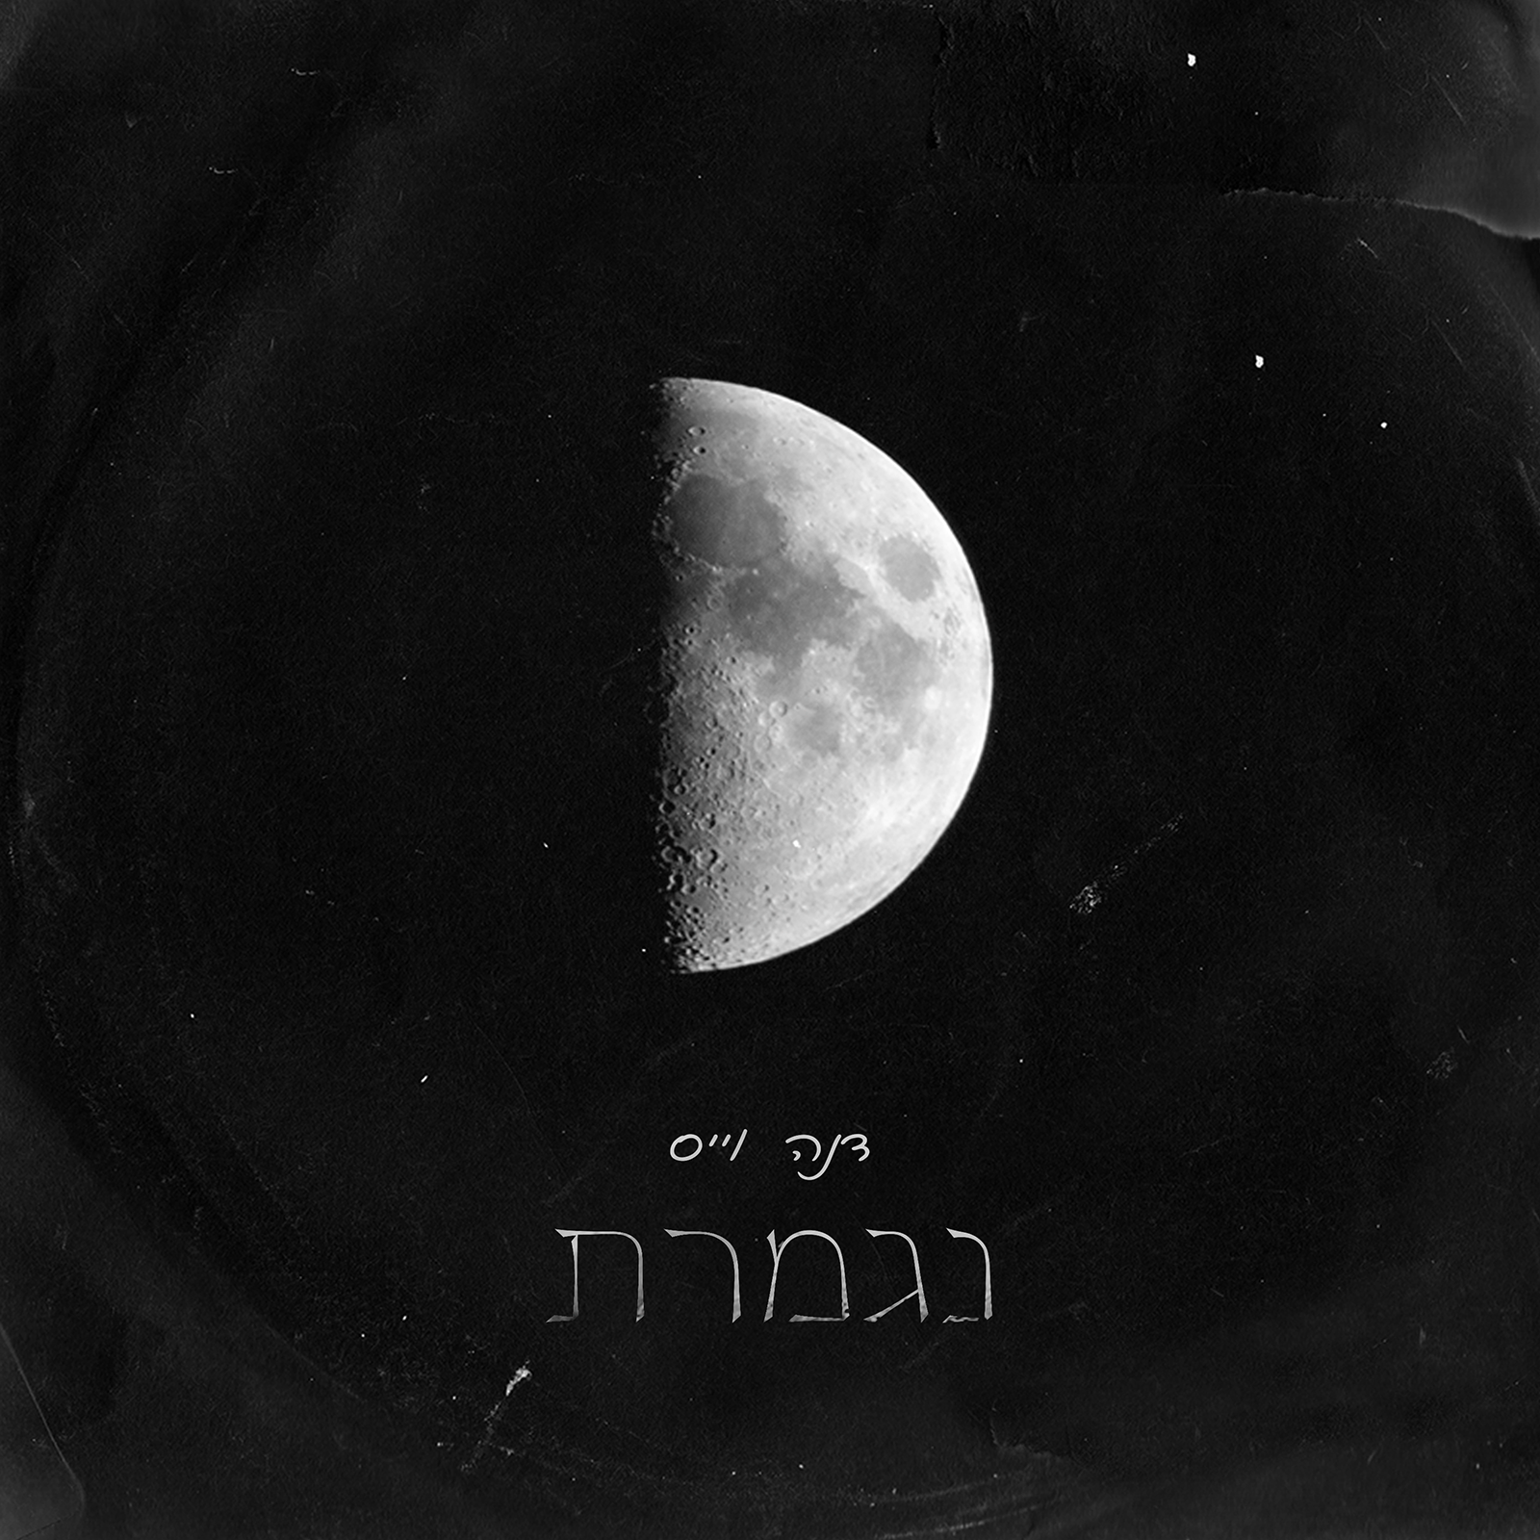

צילום: אורי רשתי

עיצוב גרפי: אברי בן מרדכי

״נגמרת״ הוא הסינגל ה-4 שכתבה והלחינה דנה וייס בת 26 מגדרה , מוציאה אלבום ראשון.
הסינגל הוא בעצם השיר העיקרי של האלבום ששמו ״נגמרת״ כמו השיר.
השיר נוצר בתחילת הדרך המוסיקלית שלי , מתוך מקום של אומץ , קבלה עצמית והתמודדות עם בושה .
סיפור על לב שבור בין היתר אבל יותר מזה , השיר הזה הוא הניצחון שלי , המקום שבו התהליך שלי התחיל.
עד היום שאני שרה את ״נגמרת״ בהופעות יש לי לפני קוצר נשימה קטן , בגלל המקום שלו בחיים שלי.

